ФЕДЕРАЛЬНОЕ АГЕНТСТВО ЖЕЛЕЗНОДОРОЖНОГО ТРАНСПОРТА
Федерального государственное бюджетное образовательное учреждение
высшего образования
«Иркутский государственный университет путей сообщения»
(ФГБОУ ВО ИрГУПС)

Факультет «Управление на транспорте и информационные технологии»
Кафедра «Информационные системы и защита информации»
Дисциплина «Программирование»

Лабораторная работа № 1
Вариант № 4
ЛР.430500.09.04.04.299.ПЗ

Выполнил: Проверил:
Студент гр. ПИ.1-25-1 Ассистент
Графов Е. А. Лебедев В.С
«___» ________________2026 г. «___» _______________2026 г.
___________________________ _________________________

Иркутск 2026
Лабораторная работа №2
Задание на лабораторную работу
Для класса, разработанного в лабораторной работе № 1:
- Определить по крайней мере 3 конструктора (включая конструктор по умолчанию), а также деструктор класса;
- Реализовать через конструкторы и деструктор класса «счетчик» создаваемых в программе экземпляров класса;
- Вне кода класса реализовать две функции с передачей экземпляра вашего класса в качестве параметра с идентичным кодом (модификация части полей передаваемого экземпляра):
  - modify_object – с изменением исходного передаваемого объекта;
  - try_to_modify_object – без изменения исходного передаваемого объекта,
в коде программы продемонстрировать на одном экземпляре класса работу реализованных функций;
- Запрограммировать две реализации лабораторной работы:
  - с классическим вариантом объявления и инициализации объектов;
  - с вариантом динамического создания и удаления объектов через операторы new и delete;
перед окончанием программы явно удалить все экземпляры объектов, проконтролировать результат удаления через реализованный счетчик объектов.

- Код программы
#define _CRT_SECURE_NO_WARNINGS#include <iostream>#include <string>#include <ctime>
using namespace std;
class Book {private:
string author;
string title;
string publisher;
int year;
int pages;

static int count; // счётчик живых объектов
public:
// 1) Конструктор по умолчанию
Book() : author(""), title(""), publisher(""), year(0), pages(0) {
count++;
cout << "++ Book() по умолчанию, всего = " << count << endl;
}

// 2) Конструктор с параметрами
Book(const string& a, const string& t, const string& p, int y, int pg)
: author(a), title(t), publisher(p), year(y), pages(pg) {
count++;
cout << "++ Book(параметры), всего = " << count << endl;
}

// 3) Конструктор копирования
Book(const Book& other)
: author(other.author), title(other.title), publisher(other.publisher),
year(other.year), pages(other.pages) {
count++;
cout << "++ Book(копия), всего = " << count << endl;
}

// Деструктор
~Book() {
count--;
cout << "-- ~Book(), осталось = " << count << endl;
}

// Статический метод для получения счётчика
static int getCount() { return count; }

// Метод подсчёта возраста
int getAge() const {
time_t t = time(nullptr);
tm* now = localtime(&t);
return (now->tm_year + 1900) - year;
}

// Метод модификации (для функций modify)
void modify(int newYear, const string& newPublisher) {
year = newYear;
publisher = newPublisher;
}

void show() const {
cout << title << ", " << author << ", " << publisher << ", " << year
<< ", " << pages << " стр., возраст " << getAge() << " лет" << endl;
}};
int Book::count = 0;
// ----- Внешние функции (ЛР2, пункт 3) -----void modify_object(Book& obj, int newYear, const string& newPub) {
obj.modify(newYear, newPub);
cout << " modify_object: ";
obj.show();}
void try_to_modify_object(Book obj, int newYear, const string& newPub) {
obj.modify(newYear, newPub);
cout << " try_to_modify_object: ";
obj.show();}
// -------------------------------------------------------------// Две реализации: статическая и динамическая// Раскомментируйте нужную #define// -------------------------------------------------------------#define STATIC_VERSION // или // #define DYNAMIC_VERSION
#ifdef STATIC_VERSION// -------------------------------------------------------------// Реализация 1: классическое создание объектов (на стеке)// -------------------------------------------------------------int main() {
system("chcp 1251 > nul");
cout << "=== СТАТИЧЕСКАЯ реализация (объекты на стеке) ===\n";
Book b1; // конструктор по умолчанию
Book b2("Оруэлл", "1984", "Секкер", 1949, 328);
Book b3 = b2; // копирование

cout << "\nДо модификации b2:\n";
b2.show();

modify_object(b2, 2000, "НовоеИзд");
cout << "После modify_object (b2 изменилась):\n";
b2.show();

// Тестируем try_to_modify_object
cout << "\nПробуем try_to_modify_object на b3:\n";
try_to_modify_object(b3, 2010, "Пробное");
cout << "Оригинал b3 (не должен измениться):\n";
b3.show();

// Объекты b1,b2,b3 удалятся автоматически при выходе из main
cout << "\nПеред выходом счётчик = " << Book::getCount() << endl;
return 0;}#endif // STATIC_VERSION
#ifdef DYNAMIC_VERSION// -------------------------------------------------------------// Реализация 2: динамическое создание через new / delete// -------------------------------------------------------------int main() {
system("chcp 1251 > nul");
cout << "=== ДИНАМИЧЕСКАЯ реализация (new / delete) ===\n";
Book* p1 = new Book; // конструктор по умолчанию
Book* p2 = new Book("Толкин", "Хоббит", "Аллен", 1937, 310);
Book* p3 = new Book(*p2); // копия

cout << "\nИсходный p2:\n";
p2->show();

modify_object(*p2, 2020, "ДинамическоеИзд");
cout << "После modify_object p2:\n";
p2->show();

try_to_modify_object(*p3, 2025, "Временное");
cout << "Оригинал p3 не изменился:\n";
p3->show();

// Явное удаление всех динамических объектов
cout << "\nУдаляем объекты...\n";
delete p1;
delete p2;
delete p3;

cout << "После удаления счётчик = " << Book::getCount() << endl;
return 0;
}#endif // DYNAMIC_VERSION

- Листинг программы
Для static
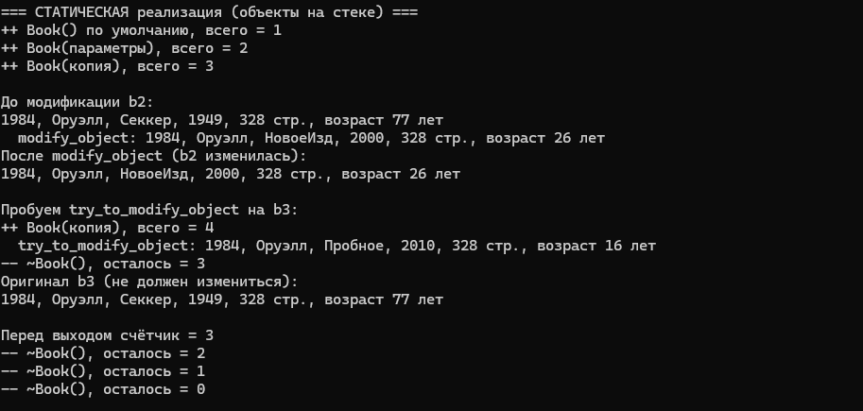
Для dynamic
